HORARIO VISUAL DIARIO
El horario y la vida en el hogar de todos son diferentes, así que inserte los
períodos de tiempo que funcionen mejor para su familia. Con la atención enfocada (por usos 15 minutos) y la ayuda de un adulto para organizar una actividad, los niños pueden ser independientes durante el tiempo del proyecto, el juego y aprendizaje, y el tiempo de descanso. Elija actividades que serán divertidas para usted y/o que su maestro le mostró.
Periodos de Tiempo | Actividades
La mañana | el desayuno
La mañana | cepillarse los dientes ayudar a limpiar  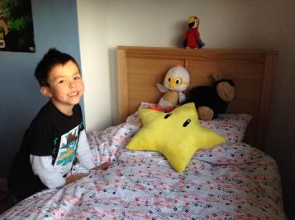
La mañana | 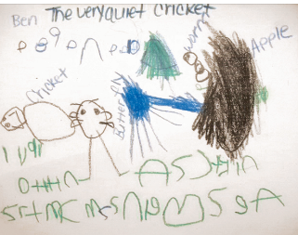  tiempo de cuentos dibujar y escribir
La mañana | salir afuera
La mañana | 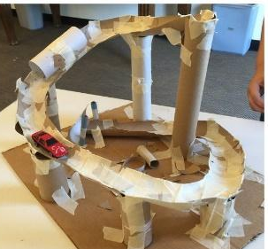  tiempo de proyecto- limpiar quando haya terminado  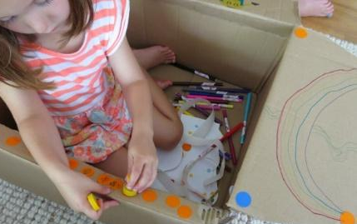
La tarde | el almuerzo ayudar en la casa  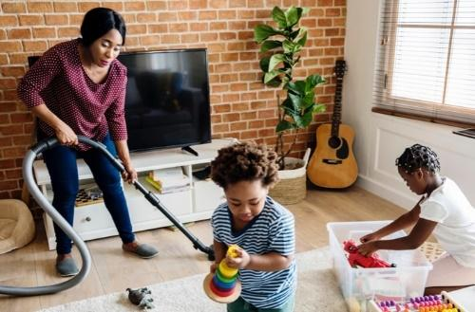
La tarde | 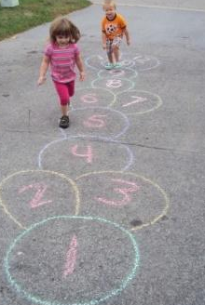  tiempo de descanso tranquilo jugar afuera
La tarde | jugar y aprender - limpiar cuando haya terminado  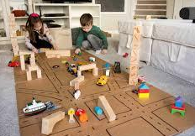  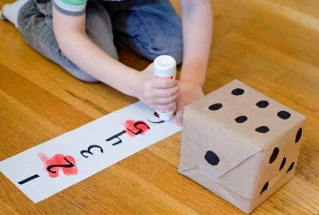
La tarde | cantar y bailar
La tarde | 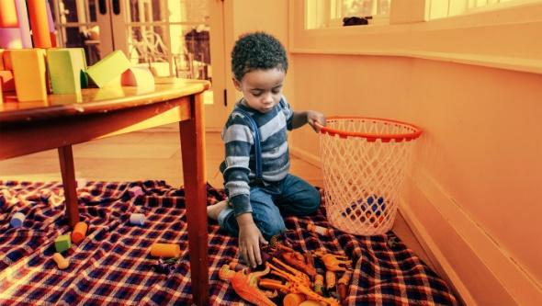  limpiar sus juguetes y ayudar en la casa
La noche | la cena
La noche | tiempo familiar  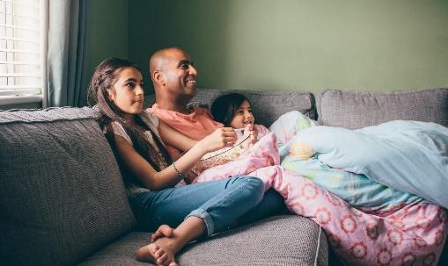
La noche | 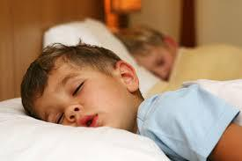  cuento antes de dormir hora de acostarse

